Кайдзен – новая парадигма управления
Кайдзен (яп. 改善) – японская философия / практика, которая фокусируется на непрерывном совершенствовании процессов производства, разработки, управления, а также всех аспектов жизни.
Термин «кайдзен» стал широко известен благодаря одноимённой книге Масааки Имаи «Кайдзен. Ключ к успеху японских компаний» (1986, Kaizen: The Key to Japan’s Competitive Success), выдержавшей уже несколько изданий на русском языке:
Я стал исповедовать философию кайдзен – непрерывное совершенствование – задолго до того, как познакомился с самим термином, прочитав книгу Имаи. В принципе, отношение к жизни, как к процессу непрерывного совершенствования, свойственно большому числу людей. В то же время определение кайдзен позволяет систематизировать такое отношение к жизни, выявить новые стороны, сверить свою философию и практику с подходом Имаи.
Нужно ли в российской действительности использовать этот термин, или, быть может, попытаться заменить его на что-то более, отвечающее нашему слуху? Некоторые авторы считают, что непонятные японский термин может отпугивать потенциальных последователей, я же считаю, что использование слова «кайдзен» позволяет сохранить корни, и облегчает процесс обучения с использованием оригинальных (в смысле, переведенных на английский или русский ) материалов.
Почему кайдзен не нашел широкого распространения в России? На мой взгляд, ответ содержится в словах В.А.Лапидуса, сказанных в предисловии к книге Имаи: «Кайдзен – отличная стратегия для честного бизнеса и порядочных людей, строящих успех на основе партнерства и доверия. К остальным просьба: не беспокоиться по пустякам». К сожалению, в нашей стране ОСТАЛЬНЫЕ составляют большинство…
Почему кайдзен способен победить доминирующую парадигму управления? Потому что изменился мир, изменились внешние условия ведения бизнеса. Вот что об этом пишет в предисловии к книге Имаи Ю.П. Адлер: «… становится ясно, что бизнесу не выгодно… рассматривать сотрудников как объект эксплуатации. Он может рассчитывать на нечто большее, если сделает сотрудников… своими партнерами…». Этот подход коррелирует с пониманием того, что никто лучше исполнителя не знает своей работы. Наивно думать, что менеджер может «дотянуться» до всех нюансов работы, если исполнители не будут с ним сотрудничать. Недавно я встретил и еще один взгляд на ту же проблему: для повышения результативности (производительности) используйте подход «спроси» вместо устаревшего (и менее эффективного) – «расскажи». Вовлекайте сотрудников в процесс совершенствования, а не навязывайте его.
Применительно к японскому опыту обычно говорят о «пяти великих системах создания отношений между человеком и организацией» (Ю.П. Адлер):
- Система пожизненного найма
- Система обучения на рабочем месте
- Система ротации
- Система достоинств
- Система вознаграждений
Есть ли в этом перечне что-то такое, чего нельзя внедрить в отечественном бизнесе? Пожалуй, «пожизненный найм» вызовет больше всего споров. Я думаю, что не следует доводить идею до крайности. Ну, не пожизненный… но, если строить отношения с сотрудниками, как с людьми, нанятыми на длительный срок, то и это позволит внедрить кайдзен. А там, глядишь, и пожизненный найм не будет выглядеть странным. Например, мой отец всю свою трудовую жизнь (30 лет) проработал в одном НИИ! Согласен, что в советские времена это было менее удивительно, чем сейчас.
Какие еще элементы новой парадигмы вызывают вопросы при первом знакомстве с кайдзен? (Ю.П. Адлер):
- Сотрудников нельзя наказывать. Это вовсе не благодеяние. Это последняя попытка менеджмента спасти свой бизнес. Страх наказания порождает ложь, а ложь делает невозможным принятие своевременных эффективных решений, что делает судьбу бизнеса сомнительной.
- Сотрудникам не приказывают. С ними советуются, им помогают, разъясняют, их учат, вместе с ними принимают решения. Так можно добиться, чтобы сотрудники работали с кпд близким к 100%! Это значит, что они вовлечены, и для них нет преград. Как вы понимаете, современные методы управления позволяют работать с кпд паровоза, а это около 3–10%...
Глава 1. Концепция кайдзен
Центральная идея кайдзен – без совершенствования в компании не должно проходить ни дня. Кайдзен – это не какая-то одна методика, это – зонтик, под которым живут большинство «уникальных для Японии» практик:
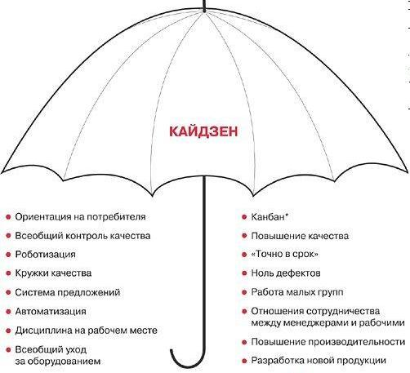
Японское понимание управления сводится к следующему: соблюдать стандарты и совершенствовать их. Задача менеджмента в рамках поддержания состоит в том, чтобы обеспечить каждому сотруднику компании возможность следовать стандартной рабочей процедуре. Если сотрудники не могут следовать стандартной процедуре, менеджмент должен , либо обучить их, либо пересмотреть и исправить стандарт таким образом, чтобы появилась возможность действовать в соответствии с ним. Чем выше уровень менеджмента, тем больше времени он уделяет совершенствованию:
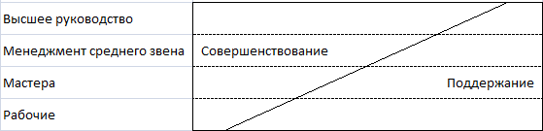
Отправная точка для совершенствования – признание наличия проблемы. Самоуспокоенность и самодовольство – заклятые враги кайдзен. Вот почему жалобу клиента следует рассматривать как подарок. Признавая, что жалоба связана с проблемой вы получаете шанс улучшить качество товара / услуги. Отмахиваясь от жалобы, вы теряете этот шанс.
Важнейший элемент кайдзен – управление качеством, основанное на статистических методах. Также важным инструментом управления качеством является цикл Деминга-Шухарта:
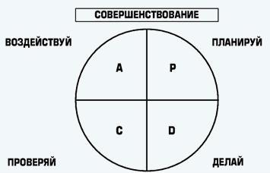
Самое важное в этом цикле – это обратная связь. Управление без обратной связи – езда с завязанными глазами…
Японский менеджмент вовлекает сотрудников в кайдзен через систему предложений. Каждое внедренное новшество ведет к пересмотру стандарта. Но поскольку новый стандарт устанавливается по воле рабочего, они им гордится, и охотно соблюдает. Если же человека принуждают следовать стандарту, установленному менеджментом, он будет трудиться с меньшим энтузиазмом.
Кайдзен порождает мышление, ориентированное на процесс, поскольку, чтобы получить более высокие результаты, надо сначала улучшить процесс. Оценивая показатели сотрудников, японский менеджмент уделяет особое внимание отношению человека к работе. Менеджера, ориентированного на процесс (П-критерии), интересуют: дисциплина, управление временем, развитие навыков, соучастие и вовлеченность, мораль, коммуникация:
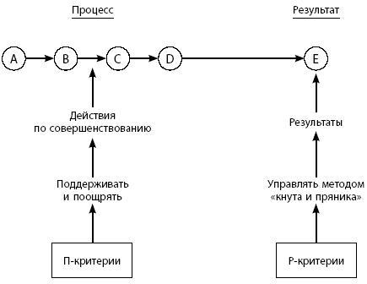
Глава 2. Совершенствование на востоке и западе
Те, кто придерживаются стратегии кайдзен, считают, что стандарты по своей природе носят временный характер. Еще одна особенность кайдзен – это требование от всех и каждого личных усилий. Менеджменту приходится прилагать сознательные и постоянные усилия для поддержания духа совершенствования. Кайдзен ориентирован на человека, а инновации – на технологию и деньги. Самый значительный просчет западного менеджмента – это отсутствие философии совершенствования.
Производительность – это один из показателей, а не реальность. Однако мы в поисках «секрета» производительности ведем себя так, словно главное заключается в том, как ее измерить. Это напоминает поведение человека, который обнаружив, что в комнате слишком холодно, смотрит на термометр в поисках причины… Аналогично ведут себя менеджеры, ориентированные на результат. Они смотрят на итоговые цифры и пытаются их улучшить! Единственно возможный путь – совершенствование производственного процесса. Реальность – это усилия, прилагаемые к улучшению качества и производительности.
Американские менеджеры на собраниях отстаивают собственные идеи и лишь изредка опираются на мнения других людей. В основе кайдзен лежит вера в свойственное людям стремление к качеству и достоянному уровню.
Глава 3. Кайдзен и всеобщий контроль качества
Всеобщий контроль качества (TQC) уделяет основное внимание качеству людей. По капле менять человека – таким всегда был основной принцип TQC. Сначала нужно научить сотрудников выявлять проблемы, а затем овладеть методами их решения. Следующий этап – стандартизация результатов, чтобы предотвратить повторение проблем. Цель TQC можно сформулировать и так: содействовать реализации потенциала сотрудников для достижения цели компании, уделяя особое внимание таким аспектам, как развертывание политики и добровольные действия. TQC означает статистический и систематический подход к кайдзен и решению проблем. Ее методологическая основа – статистическое применение концепции контроля качества, включая использование и анализ статистических данных. TQC – образ мышления, который можно выразить следующим образом: «Давайте улучшим процессы!»
На Западе процессы улучшают инженеры, обладающие знаниями. В Японии проводится огромная работа, чтобы донести такие знания до всех, включая производственных рабочих, что повышает их способность решать текущие проблемы. Контроль качества начинается с обучения!
Говорите с данными.
Сначала качество, а не прибыль. Основные элементы, которыми надо управлять, это качество (продукции, работ, услуг), количество, поставки (время), безопасность, затраты и мораль сотрудников.
Управляйте предыдущим процессом. Следующий процесс – ваш потребитель. Рабочие из соседнего цеха – потребители вашей продукции. TQC ориентирована на потребителя, а не на производителя. Ломайте барьеры между подразделениями!
Взаимосвязь циклов SDCA (стандартизуй – делай – контролируй – воздействуй) и PDCA (планируй – …):
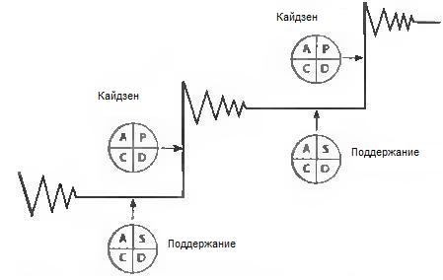
Поддержание позволяет стабилизировать процесс (уменьшить вариации), а кайдзен – улучшить.
Кайдзен означает, что каждый, невзирая на звания и должность, должен открыто признавать любые ошибки.
Там, где нет стандартов, не может быть совершенствования. Работа каждого должна регламентироваться стандартами, а обязанность руководителя – следить, чтобы каждый работал в соответствии с установленными стандартами. Это и называется дисциплиной.
Если менеджмент не может добиться того, чтобы персонал следовал установленным правилам и нормам, он ни на что не способен.
Лозунги TQC в компании PENTEL:
- Тот, кто выполняет следующую технологическую операцию, – твой потребитель.
- Там, где нет проблем, совершенствование невозможно.
- Давайте вертеть колесо PDCA и менять свой подход к выполняемой работе.
- Хронические проблемы могут научить тебя большему, чем те, что возникают внезапно.
- Исправление и подгонка – проблемы, возникающие из-за упущений руководства. Решение этих проблем – это уже не менеджмент, а манипуляции.
- Делайте выводы, опираясь на достоверные данные. Не полагайтесь на интуицию или внутренний голос.
- Важнее устранить отклонения, чем повысить средние показатели.
- Классификация помогает лучшему пониманию.
- Приучи себя определять вопросы, за которые отвечаешь ты лично, в отличие от тех, за которые отвечают другие, и начинай с решения собственных задач.
- Не путай причину проблемы с ее проявлениями.
- Качество должно встраиваться в процесс. Проверка не создает качество.
- Не забывай о стандартизации. Нам нужны методы, позволяющие закрепить достигнутый успех.
- Личный опыт должен становиться достоянием всей компании.
- Приятная и осмысленная работа в цехе начинается с активного кружка КК, который способствует взаимному обучению и саморазвитию.
Глава 4. Практика кайдзен
На Западе, если сотрудник, внесший предложение, не может гарантировать экономический эффект от внедрения, предложение кладут под сукно. Внедрение кайдзен-инициативы начинается, если здравый смысл подсказывает, что инициатива приведет к улучшению процесса.
Грэхем Сперлинг, директор-распорядитель Mitsubishi Motors в Австралии: «Я твердо уверен, что японский рабочий ничуть не более исполнителен и предан делу, чем его австралийский собрат, но его более умело направляют и им лучше управляют. Менеджмент на японских заводах работает более качественно, к чему рабочий привык и ценит это. Лучшие руководители обеспечивают лучшую мотивацию и лучшую подготовку, что повышает производительность и качество продукции».
Тайити Ȯно (Toyota) так классифицировал издержки:
- Перепроизводство
- Потери машинного времени
- Потери, связанные с транспортировкой изделий
- Потери в обработке
- Потери, связанные с наличием запасов
- Потери, связанные с лишними движениями
- Потери в виде дефектных деталей
Тайити Ȯно предложил вытягивающую систему (вместо выталкивающей) с использованием канбан (бирки). Дзидока (автономизация) – оборудование, конструкция которого предполагает автоматическую остановку механизма при возникновении неполадок. Визуализированный менеджмент – карточки / табло / иные приспособления, по которым можно контролировать процесс.
Информация тоже портится. Если она собрана, но не используется должным образом, то портится чрезвычайно быстро. Проблемы многих менеджеров заключается в том, что они считают информацию источником власти и пытаются контролировать подчиненных, распоряжаясь ею монопольно.
Руководству следует направить свои усилия на совершенствование систем (это важнейшая задача кайдзен для менеджмента).
Отказавшись от традиционного контроля качества, который представлял собой, прежде всего, проверку, японский менеджмент занялся решением этой задачи в ходе производственного процесса и на этапе разработки продукции. Теперь концепция контроля качества понимается еще шире, поскольку предполагает включить в его сферу поставщиков и субподрядчиков.
По мере того как бизнес начинает определяться все более сложными параметрами, менеджеры обнаруживают, что не всегда располагают цифрами и фактами, которые нужны для планирования, выдачи распоряжений и отслеживания результатов. Поскольку текущей производственной деятельностью занимаются рабочие, которые гораздо ближе к этим проблемам, зачастую им проще принять решение, чем менеджеру… Если рабочие не предлагают идей, скорее всего, это не их проблема, а менеджера.
Работа кружков контроля качества составляет лишь около 10% работ по TQC. Рабочие получают удовлетворение, если им предоставляется возможность участвовать в работе кружка КК и видеть, как их предложения находят практическое применение. Некоторые люди даже говорят, что теперь с радостью идут на работу и более глубоко в нее вникают.
Инженеры не всегда представляют, что происходит в цехе. Существующие руководства и процедуры часто устаревают или, с точки зрения рабочих, недостаточно удобны. Даже если руководство по эксплуатации обновлено, люди, которые вынуждены им пользоваться, часто подвергают его критике. Однако после того, как инструкции переписываются по инициативе рабочих и, таки образом, превращаются в их собственные, ими пользуются с удовольствием.
Индивидуальный кайдзен. Отправная точка – позитивное отношение к изменению и совершенствованию методов своей работы. Менеджмент не ждет эффекта от всех предложений. Если менеджер хочет, чтобы его подчиненные стали «думающими», стремящиеся к постоянному совершенствованию методов работы, он должен быть внимательным и чутким. Система предложений проходит обычно три этапа:
- Подача идей, пусть даже самых простых
- Акцент на обучении; чтобы подавать качественные предложения, сотрудники должны уметь анализировать проблемы в их окружении, а это требует специальной подготовки
- Анализ экономического эффекта поданных предложений
Кэндзиро Ямада, директор-распорядитель Japan Human Relations Association: «…предложения помогают ликвидировать разрыв между способностями человека и выполняемой работой. Следовательно, они свидетельствуют о том, что квалификация сотрудника выше, чем требует его работа».
Глава 5. Менеджмент кайдзен
С точки зрению TQC менеджмент имеет два аспекта:
- поддержание текущего уровня функционирования бизнеса, что обеспечивает получение результатов и прибылей
- менеджмент кайдзен, направленный на совершенствование процессов и систем.
Менеджмент, нацеленный на кайдзен, и менеджмент, нацеленный на поддержание:
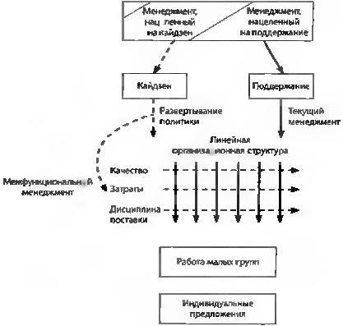
Межфункциональный менеджмент (качество, затраты, дисциплина поставки) и развертывание политики – две важнейшие управленческие концепции, поддерживающие стратегию TQC.
Если потребитель не получает продукцию, в которой нуждается, в нужном объеме и своевременно, система разрушается. Таково значение понятия «дисциплина поставки», и достижение целей, связанных с дисциплиной, требует огромных межфункциональных усилий. Только после того, как задачи поставок решены, компания может переключиться на факторы, влияющие на ее конкурентоспособность, – качество и затраты. Межфункциональные цели следует определить до определения целей отделов.
Toyota: любые серьезные дефекты системы менеджмента проявляются в качестве; низкое качество – результат несовершенного менеджмента – скрыть невозможно.
Развертыванием политики (по-японски: хосин канри) называется процесс внедрения принятой программы кайдзен на всех уровнях компании, сверху донизу. Важный аспект развертывания политики – установление приоритетов (Парето). Развертывание политики – ретрансляция программы, намеченной высшим менеджментом, на низовые уровни организационной иерархии. Условия для развертываний политики:
- четкое понимание роли каждого менеджера в достижении поставленных перед компанией целей и в совершенствовании ее деятельности (кайдзен)
- четкое представление (у менеджеров разных уровней) о точках управления и точках контроля, установленных для достижения целей
- наличие в компании стабильной системы текущего управления, направленного на поддержание существующего статус-кво
Контроль осуществляется с помощью контрольных карт (Шухарта): когда мы обнаруживаем точки за установленными пределами, то должны выявить факторы, которые привели к анормальности. Мы идем от результата к причине и корректируем или устраняем факторы, которые привели к возникновению проблемы.
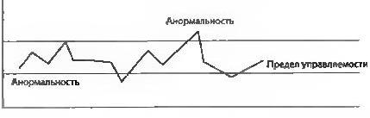
Точкой управления руководят при помощи данных, а точкой контроля – через своих подчиненных. Точка управления – Р-критерий, точка контроля – П-критерий:
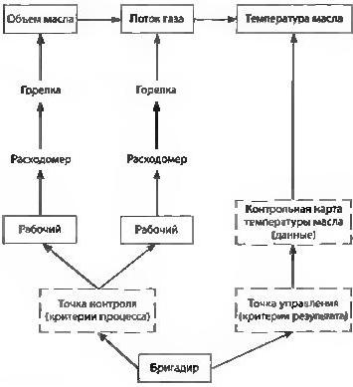
Любая цель должна сопровождаться средствами ее достижения. Всё, на что без них способен менеджер, это сказать своим подчиненным: «Надеюсь, вы сделаете всё возможное» или «Вы должны упорно трудиться!» Когда менеджер и его подчиненные разрабатывают конкретные средства достижения цели, он в состоянии давать им четкие указания взамен призывов.
Под «целью» здесь понимается точка управления, а под «средствами» – точки контроля. Цель ориентирована на результат, а средства – на процесс. Развертывание политики – революционный прорыв, так как оно предполагает привлечение менеджеров низового уровня к постановке целей и их реализации. Основа этого – убеждение, что совместная работа в значительной мере способствует стремлению к достижению поставленной цели. Развертывание политики идет от целей (точек управления, или –критериев) к средствам (точкам контроля или П-критериям), начиная с высшего менеджмента и заканчивая мастерами и рабочими в цехах.
Одна из проблем менеджмента в том, что сотрудники готовы мириться с низкими стандартами выпускаемой ими продукции. Преимущество структурирования (развертывания) функции качества – улучшение коммуникации между сотрудниками, занимающимися продажами и маркетингом, и сотрудниками, занятыми разработкой и производством.
Глава 6. Подход кайдзен к решению проблем
В повседневной деятельности первый импульс при столкновении со сложностями – желание скрыть или проигнорировать, вместо того чтобы открыто признать их существование. Это происходит потому, что «сао наличие проблемы – проблема» и никому не хочется, чтобы его обвиняли в том, что он ее создал. Однако, перейдя на точку зрения позитивного мышления, мы можем проевратить каждый вопрос, требующий решения, в ценную возможность для совершенствования. Там, где есть проблема, есть и потенциал для улучшения ситуации.
Надо твердо усвоить, что нельзя передавать нерешенную проблему на следующий этап. В TQC весьма популярен термин варуса-каген, обозначающий такое положение вещей, когда проблемы вроде бы еще нет, но уже нельзя сказать, что все идет нормально. Менеджерам следует поощрять выявление рабочими варуса-каген. В западном менеджменте масса возможностей упускается просто потому, что ни рабочий, ни менеджеры не любят неприятностей.
Большая часть управленчеких проблем возникает в межфункциональных областях. Японские менеджеры очень чувствительны к требованиям других подразделений. В западных компаниях межфункциональные проблемы воспринимаются и улаживаются как конфликты.
Производительность – это концепция непрерывного прогресса, как материального, так и духовного. Чтобы поднять производительность нужно заручиться поддержкой рабочих, осуществлять взаимодействие на основе сотрудничества.
Если не относить к кайдзен как к высшему приоритету, любые попытки его внедрить обречены. Внедрение и руководство кайдзен должны осуществляться сверху вниз. Однако предложения по усовершенствованию должны идти снизу вверх.
Глава 7. Изменение корпоративной культуры
С точки зрения кайдзен удовлетворение потребителя определяется такими понятиями, как качество, затраты, дисциплина поставки. Дефекты измеряют в ppm (штуки на миллион). Директору, оперирующему процентами, место в музее.
Корпоративную стратегию не стоит монополизировать горстке представителей высшего менеджмента. Она должна стать основой для коммуникации между всеми индивидами в бизнес-структуре. Стратегию надо связать с их потребностями и мотивировать их работу. Создание атмосферы сотрудничества и новой корпоративной культуры – неотъемлемая часть кайдзен.
Если менеджмент рассматривает прибыль как единственный критерий эффективности работы, он неохотно пойдет на использование П-критериев.
Приложения
3-MU – контрольный листок действий кайдзен (муда – действия, потребляющие ресурсы, но не создающие ценности, мури – перегрузка, работа с напряжением, мура – отклонение от процесса): людские ресурсы, технология, метод, время, оборудование, приспособления и инструменты, материалы, объем производства, запасы, место, образ мышления.
5-S – упорядочи, приведи в порядок, наведи чистоту, личная чистоплотность, дисциплина.
5-W + 1-H – кто, что, где, когда, почему, как.
5-M – оператор, оборудование, материал, метод работы, измерение.
Инструменты кайдзен: диаграммы Парето, диаграммы причин и результатов, гистограммы, контрольные карты, диаграммы разброса, графики, контрольные листки.

Ранее я уже писал о важности определений. Вот что об этом говорит Робин Уильямс: «Если вы можете что-то назвать, вы осознаете это. Вы приобретаете над этим власть. Вы владеете этим. Вы держите это под контролем».
Всего в книге Имаи четыре предисловия…
В книге Робин Стюарт-Котце «Результативность. Секреты эффективного поведения»
Один из 14 принципов Деминга.

